POKAZIVAČ SKRETANJA I KLIZANJA

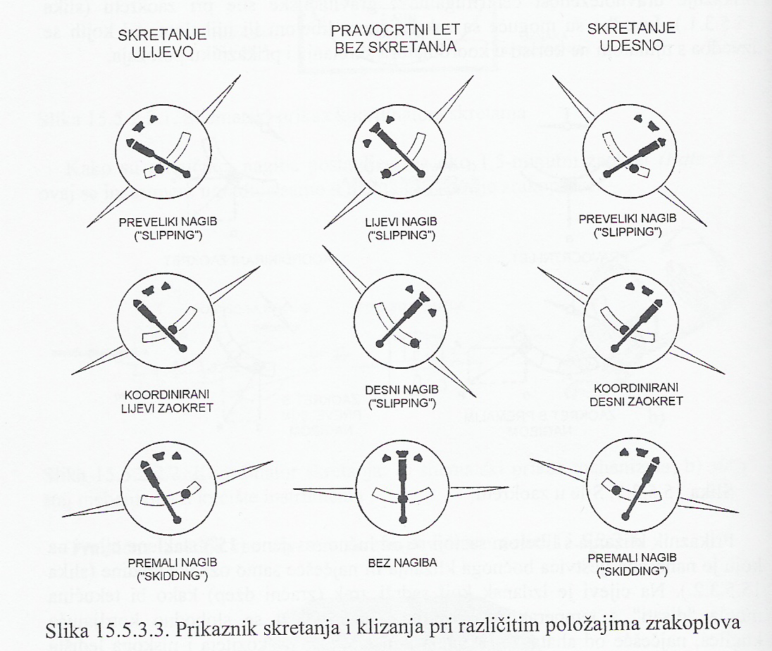

UMJETNI HORIZONT
Prikazivanje umjetnog horizonta pri uzdužnim nagibima

Prikazivanje umjetnog horizonta pri kombiniranim nagibima

